KATA PENGANTAR
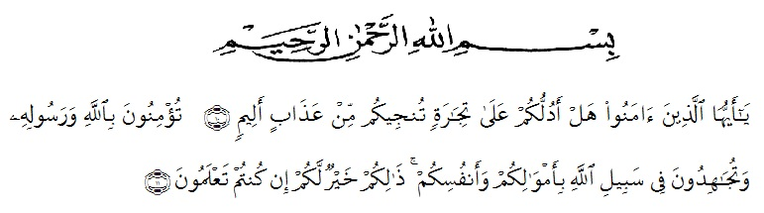
Artinya : Hai orang orang yang beriman ,sukakah kamu aku tunjukan suatu perniagaan yang dapat menyelamatkan kamu dari azab yang pedih. yaitu kamu beriman kepada Allah dan Rasul Nya dan berjihat di jalan Allah dengan harta dan jiwamu. Itulah yang lebih baik jika kamu mengetahui. (Q.S.As-Saff 10 – 11)
Puji Syukur penulis ucapkan kepada Allah SWT, yang telah memberika waktu dan kesehatan kepada penulis sehingga dapat menyelesaikan skripsi ini. skripsi ini di susun sebagai salah satu syarat utama bagi setiap mahasiswa program setara 1 (S-1) Akuntansi pada program studu Ekonomi Akuntansi di lingkungan Universitas Muslim Nusantara (UMN) AL-Washliyah Medan.
Penulis banyak mengalami kesulitan dalam menyelesaikan Skripsi ini. Namun berkat bimbingan dari dosen pembimbing akhirnya Skripsi ini dapat diselesaikan.
Untuk itu, penulis mengucapkan ribuan terima kasih kepada:
- Bapak Dr. KRT. Hardi Mulyono K Surbakti, SE.,MAP. Selaku Rektor Universitas Muslim Nusantara Al-Washliyah
- Ibu Dr. Anggia Sari lubis, SE,M.Si, Selaku dekan fakultas Ekonomi Universitas Muslim Nusantara Al-Washliyah.
- Ibu Debby Chyntia Ovami, S.Pd,M.Si Selaku kepala program studi akuntansi Universitas Muslim Nusantara Al-Washliyah Medan.
- Ibu Ova Novi Irama,SE,M.Ak Selaku dosen pembimbing yang telah meluangkan waktu dan pikiriannya, serta membantu dalam menyelesaikan Skripsi ini.
- Ibu Shita Tiara, SE.,Ak.,M.Si Selaku dosen Penguji 1
- Bapak Dr. Alisraja Dison Silalahi, SE.,M.Si Selaku Dosen Penguji 2
- Bapak/ibu dosen dan staff pengawai fakultas ekonomi yang tidak dapat penulis sebutkan satu per satu yang telah membekali penulis dengan berbagai ilmu pengetahuan.
- Bapak Muhammad Yusuf selaku pemilik UKM roti Cirasa Bakery yang telah memberikan kesempatan dalam mengadakan penelitian ini.
- Teristimewa kepada Ayahanda dan Ibunda tercinta yang senang tiasa selalu memberikan semangat, kasih sayang, pengorbanan, dan Do’a yang tulus kepada penulis selama mengikuti pendidikan hingga selesainy Skirpsi ini.
- Kepada Abang dan kakak tersayang yang selalu mendoakan dan membawa keceriaan dan memberikan Canda tawa kepada penulis dalam masa pendidikan sampai terselesaikanya Skripsi ini.
- Kepada teman teman Progam studi Ekonomi Akuntansi dan teman teman mahasiswa yang luar dari program Ekonomi Akuntasi yang telah memberikan dukungan selama perkuliahan hingga selesainya Skripsi ini.
- Penulis memohon semoga semua pihak yang telah membantu mendapatkan balasan berupa rahmat dan hidayah dari Allah SWT. Semoga Skripsi ini telah memenuhi syarat untuk diajukan dalam Ujian sarjana.

Medan, 23 Januari 2021
Penulis

Ari Ahmad

